Как правильно вести себя у воды и в воде?
Правила безопасности на воде
Печальный опыт спасателей на водах показывает, что в беду чаще всего попадают дети, лица в состоянии опьянения, физически здоровые люди и... даже отличные пловцы.

Чего не стоит делать при купании. Правила безопасности на воде
- НЕ заплывайте за знаки ограждения;
- НЕ купайтесь в запрещенных местах;
- НЕ оставляйте купающихся детей без присмотра;
- НЕ подавайте ложных сигналов;
- НЕ подплывайте к проходящим катерам, пароходам и лодкам;
- НЕ прыгайте в воду с мостиков, дамб, причалов, лодок и катеров;
- НЕ ныряйте в незнакомом месте.

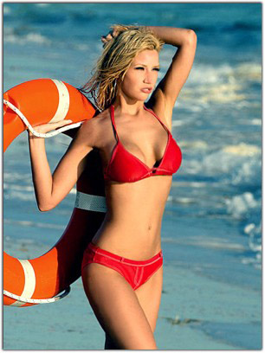
Правила безопасности на воде в лодке
- НЕ используйте бесхозные и технически неисправные лодки;
- НЕ выходите в плавание без спасательных и водоотливных средств;
- НЕ перегружайте плавучие средства пассажирами и грузом сверх указанной в техпаспорте грузоподъемности;
- НЕ катайтесь в нетрезвом состоянии;
- НЕ садитесь на борт и носовой отсек лодки;
- НЕ пересаживайтесь с одного места на другое, а так же из одной лодки в другую на плаву;
- НЕ ныряйте с лодок;
- НЕ пользуйтесь плавучими средствами с наступлением темноты.
Детям до 14 лет запрещаетсяпользоваться плавсредствами без сопровождения взрослых!
После сильного перегрева на солнце, не спешите окунаться в холодную воду. Быстрый перепад температур вызывает резкое сокращение кровеносных сосудов, что может привести к обмороку.

Первая медицинская помощь пострадавшему в воде
- Помните! Пострадавшему можно вернуть жизнь не позднее 6 минут после прекращения дыхания.
- Голову пострадавшего повернуть набок и очистить рот от песка и ила.
- Удалить воду из дыхательных путей и желудка, На все это не должно уходить более 15 секунд.
- Установить: есть ли у пострадавшего дыхание и пульс. При отсутствии пульса приступить к искусственному дыханию способом "изо рта в рот".
- Одновременно с искусственным дыханием проводится наружный массаж сердца.
Первая помощь при судорогах
Пальцев рук: быстро, с силой сожмите кисть в кулак, сделайте резкое отбрасывающее движение рукой в сторону и разожмите кулак.
Икроножной мышцы: согнитесь, рукой обхватите стопу сведенной ноги, и с силой потяните к себе.
Мышц бедра: ухватите ногу с наружной стороны у лодыжки (за подъем) и, согнув ее в коленке, потяните назад, к спине.
Если судорога не прошла - повторите прием!
Если Вы попали в водоворот
Наберите побольше воздуха, погрузитесь в воду и, сделав сильный рывок по течению, всплывите на поверхность.

Правила поведения на воде для детей
Лето – это солнце, воздух и вода, это время отпусков, путешествий и оздоровления детей. Люди семьями отправляются на отдых к водоемам.
Но следует учесть тот факт, что такой отдых одновременно полезен, приятен, но и опасен, особенно если карапуз не умеет плавать.
Да, вода очень полезна для здоровья малыша: он и закаляется, и активно проводит время, получая свою порцию физической нагрузки, и морально отдыхает, но вместе с тем, вода – это очень опасная стихия.
Для того чтобы уберечь кроху от беды, родители должны заранее рассказать ему правила поведения на воде для детей:
1. Дети должны купаться только под присмотром родителей.
2. Купаться можно только на обустроенных пляжах, на которых дежурят спасатели.
3. Ни в коем случае нельзя купаться в местах, возле которых размещены щиты с надписью «Купаться строго запрещено!».
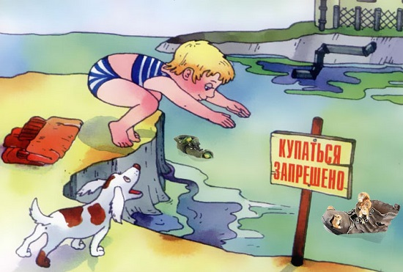
4. Детям нельзя играть и находиться у водоема, если вблизи нет родителей.
5. Детям нельзя купаться при повышенной температуре и недомогании.
6. Малышам нельзя находиться в воде больше 30 минут, а если вода прохладная – 5-7 минут.
7. Нельзя купаться сразу после обильного приема пищи. Нужно выждать 30-45 минут.
8. Если даже малыш умеет хорошо плавать, ему нельзя купаться в глубоких местах.
9. Нельзя заплывать за буйки, даже в присутствии родителей.
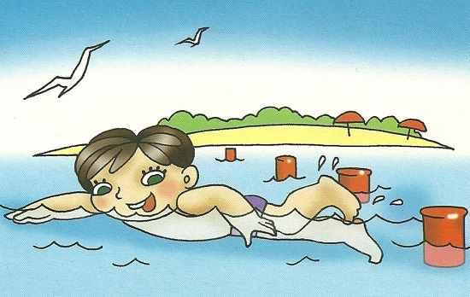
10. Нельзя нырять в незнакомых местах.
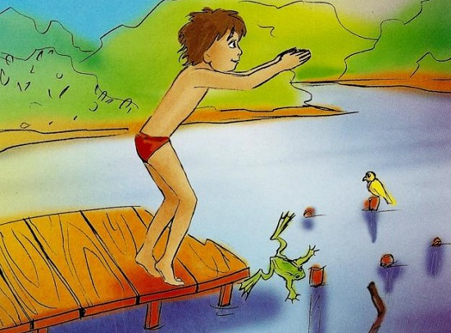
11. Нельзя прыгать в воду с неприспособленных для этого возвышений.
12. Категорически запрещается играть на воде игры, во время которых нужно топить других.
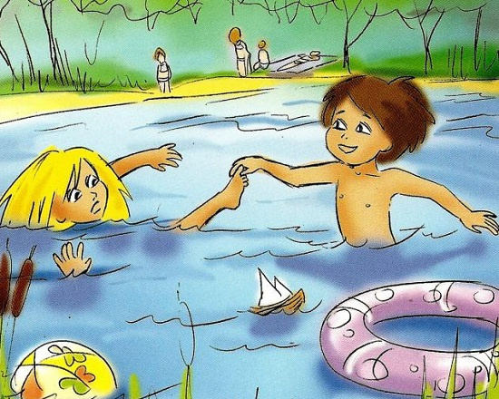
13. Нельзя спонтанно нырять и хватать кого-то за ноги в воде – перепуганный человек может случайно нанести травму ныряющему шутнику.
14. В жаркие солнечные дни нужно купаться в головных уборах.
15. Нельзя купаться в шторм и при большой волне.
16. Нельзя плавать на поврежденных плавсредствах (матрасах, кругах и др.)
17. Нельзя заплывать на плавсредствах за буйки.
18. Нельзя плавать на плавсредствах при сильной волне и в шторм.
19. После купания нужно хорошенько вытереться полотенцем и промокнуть уши.
Что делать, если ребенок все-таки нахлебался воды?
В первую очередь нужно дать ему возможность хорошо откашляться. Вынести его из воды, укутать полотенцем, успокоить и напоить теплым чаем.
Правила поведения на воде для детей практически не отличаются от правил для взрослых. Взрослые всегда должны помнить, что они являются примером для своих карапузов. Сколько бы Вы не рассказывали ребенку о том, как нужно вести себя на воде, если Вы сами не соблюдаете эти правила, – все бесполезно.
Итак, правила поведения на воде для детей мы рассмотрели, а теперь давайте поговорим о том, что же делать, если случилось непредвиденное?

Судороги в мышцах — как себе помочь?
1. Судороги ног. Нужно постараться схватить за большие пальцы ног и сильно потянуть на себя.
2. Судороги мышц бедра. Нужно согнуть ногу в колене и сильно прижать ее к задней поверхности бедра.
3. Судороги мышц рук. Нужно согнуть-разогнуть руки в локтях, сжать и разжать кулаки по несколько раз, пока не станет легче.
Движение мышцы, которую свело судорогой, ускоряет ее исчезновение.

Как оказать помощь утопающему?
Сначала давайте определимся, как выглядит тонущий человек?
Ведь далеко не всегда пострадавший, особенно ребенок, который начинает тонуть имеет силы кричать: «Помогите! Спасите! Тону!». Очень часто, человек, который попал в подобную ситуацию уже успел наглотаться воды и все усилия направляет на то, чтобы вдохнуть хотя бы один глоток воздуха, а сделать это ему не получается, он начинает идти ко дну. Он молчит, со всех сил, стараясь, выкарабкаться.
Если у человека (ребенка) вытаращены глаза, он пытается двигаться в сторону берега с погруженной наполовину в воду головой, а у него ничего не получается, он барахтается, обратите внимание, это означает, что ему нужна помощь.

Как помочь утопающему? Первая помощь утопающему
Если случилось подобное несчастье, не впадайте в панику. Пробегите по берегу до того места, откуда ближе всего плыть к утопающему. При этом запомните на берегу какой-то ориентир, чтобы в случае, если тонущий человек погрузится под воду, знать, где его искать.
Очень важно, добравшись до места, успокоить пловца, заставить взяться за плечи спасателя. Если тонущий человек не может контролировать свои действия, захватите его сзади, можно за волосы и транспортируйте к берегу.
Если случилось так, что утопающий схватил Вас за шею, руку, немедленно нырните — инстинкт самосохранения заставит его Вас отпустить. Иначе Вы рискуете начать тонуть вместе с ним.
Если утопающий потерял сознание, захватите его таким образом, чтобы лицо постоянно находилось над водой. Можно взять рукой под подбородок.
Если пострадавший уже погрузился в воду, найдите его на глубине. Вернуть человека к жизни можно даже, если он находился под водой 5-6 минут.
Если тонущий человек (ребенок) находится в сознании, пульс и дыхание у него удовлетворительное, уложите его на жесткую поверхность так, чтобы голова была низко опущена, разотрите полотенцем, укутайте теплым одеялом, дайте горячее питье.
Если пострадавший находится без сознания, срочно вызывайте врача. Но, помните, что нельзя терять, ни минуты. Сразу начинайте оказывать первую помощь.
Первая помощь утопающему
1. Очистите ему рот и нос от песка, ила, рвотных масс.
2. Освободите дыхательные пути от воды. Для этого пострадавшего нужно уложить на живот через свое колено, головой вниз. Тряхните ним несколько раз. Если ребенок маленький, можно даже взять его за ноги, вниз головой и хорошо потрусить.
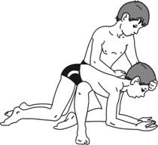
Как делать искусственное дыхание?
Для начала нужно уложить человека (ребенка), запрокинув голову назад, чтобы не западал язык. Для этого можно использовать валик, высотой около 20 см, который подложить под плечи пострадавшему.
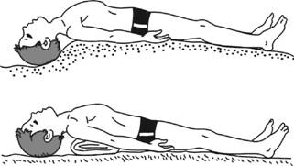
Искусственное дыхание по методу «изо рта в рот»:
1. Станьте сбоку от пострадавшего.
2. Одной рукой удерживайте подбородок пострадавшего, большим и указательным пальцами другой руки зажмите носовые ходы, а краем ладони этой же руки, опираясь на лоб, запрокиньте голову. При этом рот должен открыться.
3. Сделайте глубокий вдох и, задержав выдох, нагнувшись к пострадавшему, плотно прижмите свои губы к его рту. Сделайте быстрый выдох. Здесь главное – герметичность.
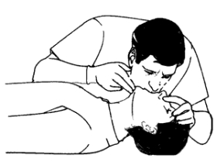В паузе перед следующим вдохом сделайте 5 массажных движений на сердце. Весь цикл должен составлять 16-18 вдохов в минуту сочетая с массажными движениями.
А для того, чтобы не пришлось оказывать первую помощь утопающему ребенку, существуют правила поведения на воде для детей, придерживаясь которых можно избежать неприятностей.
Приятного Вам отдыха!

